Елементи біології при вивченні фізики в школі

Механіка  Вивчення теплоти і молекулярних явищ  Елементи біофізики при вивченні електрики  Елементи біофізики при вивченні коливань і звуку | 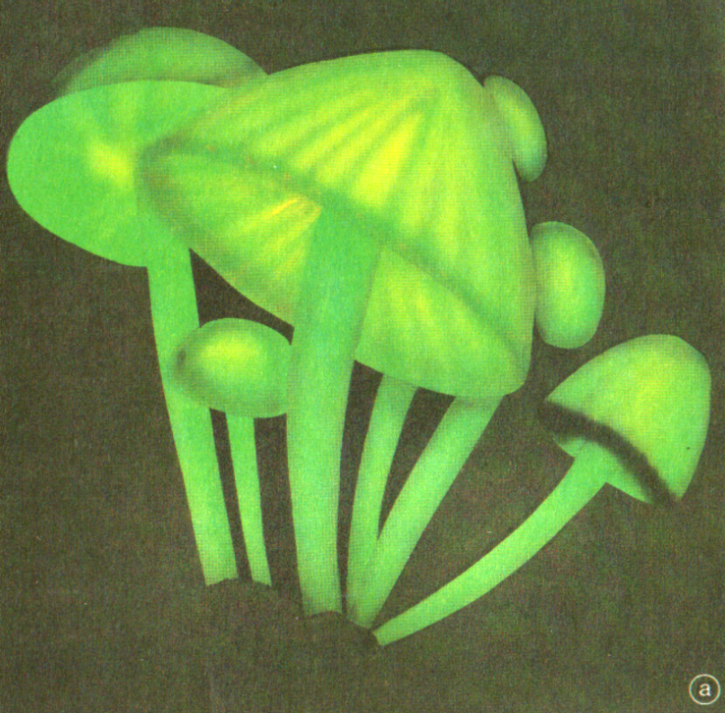

Механіка

Механічний рух
Рух і сили
Швидкості руху деяких тварин: равлик рухається приблизно 5,5 м/год; черепаха переміщується зі швидкістю близько 70 м/год; муха летить зі швидкістю 5м/с. Середня швидкість пішохода близько 1,5 м/с, або 5 км/год. Кінь здатен рухатися зі швидкістю 30 км/год і більше.
Максимальна швидкість деяких тварин: гончого собаки – 90 км/год, страуса - 120 км/год, гепарда – 110 км/год, антилопи – 95 км/год.
Із тварин середніх широт швидше всіх бігає заєць-русак, швидкість якого досягає 50-60 км/год. Дещо повільніше бігає вовк зі швидкістю 45 км/год.
Багато риб переміщується зі середньою швидкістю близько 4 км/год, однак декотрі з них здатні розвивати і набагато більші швидкості: так, наприклад, меч-риба може розвивати швидкість до 140 км/год.
Задачі
- Швидкість руху равлика 0,9 мм/с. Виразити цю швидкість в см/хв., і в м/год.
- Сокіл-сапсан, переслідуючи здобич, входить в піке зі швидкістю 300 км/год. Який шлях проходить він за 5 с?
- Швидкість польоту поштового голуба 1800 м/хв. Виразити цю швидкість в км/год. Який шлях пролітає голуб за 3 год. польоту?

Маса тіл. Густина.
Задачі
- Визначте масу березової деревини, якщо об’єм 5 м3.
- Визначте об’єм сухого бамбука, якщо його маса 4800 кг.
- Визначте густину бальзового дерева, якщо його маса 50 т, а об’єм 500 м3 .

Сила тяжіння.
Серед самих найбільших тварин особливо вражає розміром і вагою синій кит. Наприклад, один з виловлених китів досягав довжини 33 м і мав вагу 1500 кН, що відповідало вазі 30 слонів чи 150 биків. Сама найбільша сучасна птаха – африканський страус, досягаючи 2,7 м в висоту, 2 м в довжину (від кінця дзьоба до кінця хвоста) і маючи масу 75 кг. До самих найменших птахів відносяться деякі види колібрі, маса якого близько 2 г, розмах крил 3,5 см.

Сила тертя і опору в організмах тварин.
Рідини, які зумовлюють зменшення тертя є достатньо в’язкими.
Кров, наприклад, більш в’язка, ніж вода. При русі по судинах вона відчуває опір, зумовлений внутрішнім тертям. Чим судини тонші, тим більше тертя і тим більше зменшується тиск крові.
Мале тертя в суглобах пояснюється їх гладкою поверхнею, наявністю синовіальної рідини, яка грає роль своєрідного мастила. Таку ж роль при ковтанні їжі грає слина.
У багатьох рослин і тварин є різноманітні органи, призначені для тримання (вусики рослин, хобот слона, ціпкі хвости і ін.). Всі вони мають форму, зручну для завивання (мал.1).
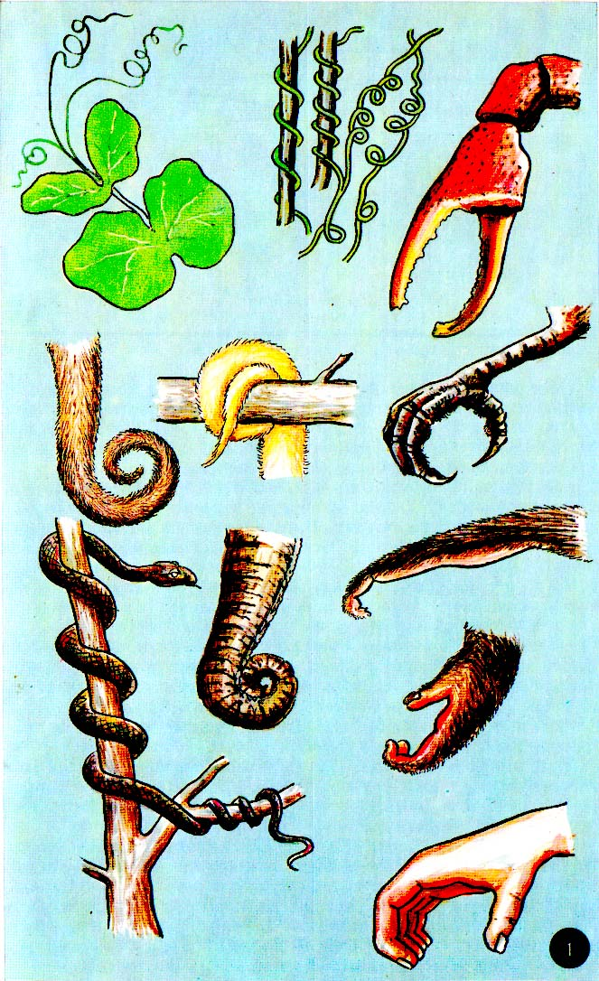
Серед живих організмів поширені пристосування (шерсть, щетина, шипи), дякуючи яким тертя виходить малим при русі в одному напрямку і великим – при русі в протилежному напрямку.

Найкращі плавці – риби, дельфіни.
Швидкості багатьох риб досягають кілька десятків км/год. Наприклад, швидкість блакитної акули близько 36 км/год. Таку швидкість риби можуть розвивати завдяки обтікаючої форми тіла, конфігурації голови.
Форма тіла деяких морських жителів (дельфін, тунець)підказала конструкторам ідеї для перегляду моделей ряду морських і повітряних суден. Замість довгого сигароподібного корпуса літака, який вважався раніше оптимальним, запропоновано корпус схожий за формою з тілом цих тварин. На малюнках 2, б і 2, г представлені контури тіла швидкісного дельфіна в вертикальній і горизонтальній проекціях, на малюнках 2, а і 2, в – профілі сучасних літаків.
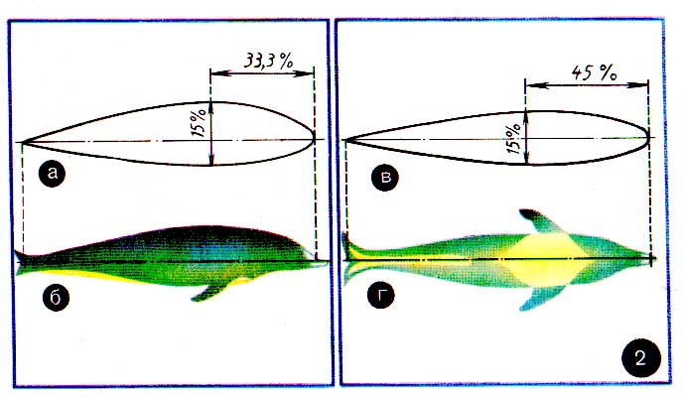
Планеруючий політ. Планеруючий політ досить часто спостерігається як в рослинному, так і в тваринному світі. Багато плодів і насіння забезпечені або пучками волосків (кульбаба), діючі на прикладі парашута, або підтримуючими поверхнями у формі відростків і виступів (хвойні рослини, клен, береза, липа). Деякі плоди і насіння забезпечені „планерами”(мал. 3,а).
Цікава будова тіл летючої білки і летючих мишей. (мал. 3,б). Вони користуються своїми перетинками для того, щоб здійснювати великі стрибки. Так, летючі білки можуть перестрибувати відстань від 20 – 30 м. з верхівки одного дерева на нижні гілки іншого.
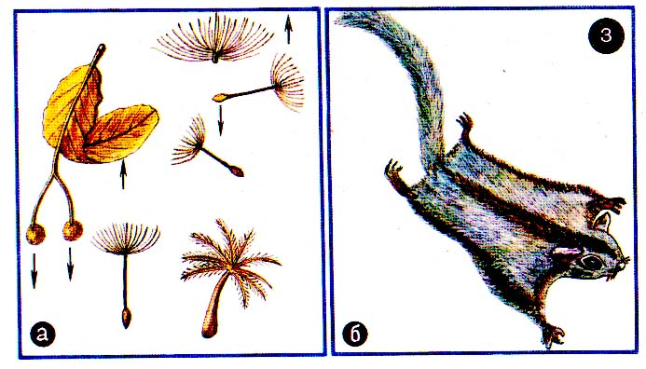

Тиск рідин і газів.
Роль атмосферного тиску в житті живих організмів.
На тіло людини, площа поверхні якого при масі 60 кг. і рості 160 см. приблизно дорівнює 1,6 м2 , діє сила 160000 Н, зумовлену атмосферним тиском. Яким же чином витримує організм такі великі навантаження?
Це досягається за рахунок того, що тиск рідини, заповнюючи судини тіла, урівноважує зовнішній тиск.
З цим же запитанням тісно пов’язана можливість знаходження під водою на великій глибині. Річ в тому, що перенесення організму на другий рівень викликає розлад його функцій. Це пояснюється деформацією стінок судин, розрахованих на визначення тиску всередині і ззовні. Крім того, міняється при зміні тиску і швидкість багатьох хімічних реакцій, внаслідок чого міняється і хімічна рівновага організму. При збільшенні тиску відбувається збільшене поглинання газів рідинами тіла, а при його зменшенні – виділення розчинних газів. При швидкім зменшенні тиску внаслідок інтенсивного виділення газів кров мовби закипає, що призводить до закупорки судин, рідко зі смертельними наслідками. Цим визначається максимальна глибина, на якій можуть відбуватися водолазні роботи(як правило, не нижче 50 м). Опускання і підняття водолазів мусить відбуватися дуже повільно, щоб виділення газів відбувалося тільки в легенях, а не відразу по всій кровоносній системі.
Гідростатичні апарати в живій природі. Допитливі гідростатичні апарати існують в живій природі. Цікавим способом переміщується морська зірка, морський їжак, які переміщуються за рахунок відмінності гідростатичних тисків. Тонкі пустотілі і еластичні ніжки морської зірки набухають при її русі. Органи-насоси під тиском накопичують а них воду. Вода розтягує їх, вони тягнуться вперед, присмоктуючись до каменів. Присмоктуючи ніжки стискаються і підтягують морську зірку вперед. Тоді вода перекачується в другі ніжки, а ті переміщаються далі. Середня швидкість морських зірок близько 10м/год. Зате тут досягається повна амортизація руху!

Архімедова сила
Риби. Щільність живих організмів, які населяють водне середовище, дуже мало відрізняються від щільності води, тому їх маса майже повністю врівноважується архімедовою силою. Завдяки цьому водні тварини не потребують масивних скелетів, як земні (мал.6).
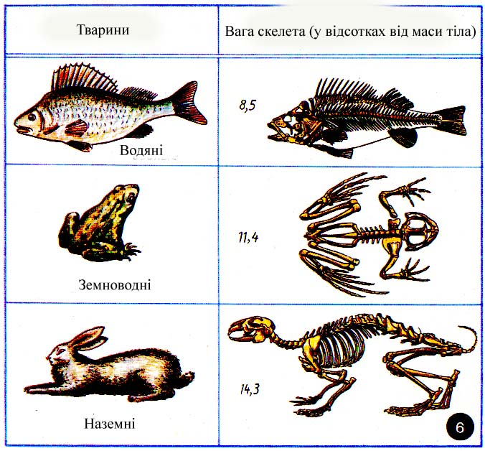
Цікава роль у плаваючого пузиря риб. Це єдина частина тіла риби, яка володіє помітною стислістю; стискуючи пузир силою грудних і черевних м’язів, риба міняє об’єм свого тіла і тим самим середню щільність, завдяки чому вона може в визначених межах регулювати глибину свого занурення.
Водоплавні птахи. Важливим фактором в житті водоплавних птахів є присутність товстого, не пропускаючого води шару пір’я і пуху, в якім вміщується значна кількість повітря; завдяки цьому своєрідному повітряному пузирю оточуючому все тіло птаха, її середня щільність виявляється дуже малою. Цим пояснюється той факт, що качки і інші водоплавні птахи мало занурюються в воду при плаванні.
В тропічних зонах Атлантичного і Індійського океанів часто спостерігають політ так званих літаючих риб, які, рятуючись від морських хижаків, вискакують з води і здійснюють при благополучному вітрі спланований політ, покриваючи відстань до 200-300 м на висоті 5-7 м. Риба піднімається в повітря завдяки швидким і сильним коливанням хвостового плавника. Спочатку риба несеться по поверхні води, потім сильний удар хвоста піднімає її у повітря. Плоскі довгі грудні плавники підтримують тіло риби подібно планера. Політ риби стабілізується хвостовими плавниками; риби переміщуються лише по інерції.

Плавання і третій закон Ньютона.
Легко помітити, що в процесі руху риби і п’явки відштовхують воду назад, а самі рухаються вперед. Плаваюча п’явка відганяє воду назад хвилеподібними рухами тіла, а плавуча риба – маханням хвоста. Таким чином, рух риб і п’явок може служити ілюстрацією третього закону Ньютона.

Політ в світі живої природи
Ще Леонардо да Вінчі вивчав політ птахів в пошуках шляхів створення літальних апаратів. Польотом птахів цікавився і Н. Е. Жуковський, який розробив основи аеродинаміки.
Перо птаха – конструкторське чудо природи, і саме воно зробило птахів самими досконалими літунами царстві тварин. Перу одночасно притаманні і легкість, і гнучкість. На мал. 7, а представлено контурне перо голуба, на мал. 7, б – як його видно у мікроскоп. Воно складається із центрального стержня, від якого в обидві сторони під кутом 45 0 відходять паралельні борозни, а в них наявні свої розгалуження. Ці тонкі нитки, забезпечені крючками, сплітаються в густу сітку, забезпечуючи тілу птаха тверду поверхню. На одному пері можна нарахувати сотні тисяч борозн і мільйони їх розгалужень і крючків. Число пір’їн для різних птахів коливається від декілька тисяч до десятків тисяч.
Розвиток скелета птаха в процесі еволюції йшов по лінії пристосування їх до життя в повітрі. Так, як політ потребує наявності жорсткої рами, то ребра і хребет птаха втратили свою гнучкість і багато костей зрослись між собою. На мал. 7, в представлений скелет чайки. Він найбільш міцний в грудній частині. На грудині розвинувся кіль, який забезпечує прикріплення міцної літальної мускулатури, на яку припадає від 15 до 30% маси птаха. Цікаво відмітити, що скелет півтора-двох кілограмового фрегата, розмах крил якого більше 2 м, важить всього 1,15 Н – менше, ніж його пір’я. Мала вага – необхідна умова польоту. Багато кісток птаха стали порожнистими, а в деяких більших кістках виникли жорсткі розпори. Розріз такої кістки представлений на мал. 7, г. У птахів присутня дивовижна система повітряних мішків, яка охоплює всі важливі частини тіла і з’єднується з порожнинами деяких порожнистих кісток.
Крило птаха з його рухомими частинами, які перекручуються і згинаються під тиском повітря, особливо при польоті, махаючи крилами, вигідно відрізняється від жорсткого крила літака, але сили, які діяли на нього розрахувати дуже важко.
І сьогодні дослідження польоту птахів і комах цікавить конструкторів літаків, вертольотів і планерів, принцип польоту знову привертає їх увагу.

Реактивний рух в живій природі
Деякі тварини переміщуються по принципу реактивного руху, наприклад, кальмари, восьминоги, каракатиці. Щоб збільшити швидкість руху, інакше кажучи, число реактивних імпульсів на одиницю часу, необхідна підвищена провідність нервів, які збуджують скорочення м’язів, обслуговуючих „реактивний двигун”. Така велика провідність можлива при великім діаметрі нерва. Відомо. Що у кальмарів найбільші в тваринному світі нервові волокна. Вони досягають в діаметрі 1 мм – в 50 разів більше, ніж у більшості ссавців, і проводять збудження зі швидкістю 25 м/с. Цим і пояснюється велика швидкість руху кальмарів (до 70 км/год). Швидкохідність і маневри кальмара пояснюються також прекрасними гідродинамічними формами тіла, за що його назвали „живою торпедою”.
Прискорення і навантаження, які здатні витримувати живі істоти. При вивченні законів Ньютона можна познайомити учнів з прискоренням, з яким зустрічається людина в різних життєвих ситуаціях.
Прискорення в ліфті. Максимальне прискорення (або уповільнення) при русі кабіни ліфта в нормальному режимі роботи не повинно перевищувати для всіх ліфтів 2 м/с2 . при зупинці „стоп” максимальне прискорення не повинно перевищувати 3 м/с2.
Прискорення в авіації. Коли тіло відчуває прискорення, то кажуть, що воно піддається навантаженню. Величину перевантажень характеризують відношення прискорення руху а до прискорення вільного падіння g:
k=a/g.

Вплив прискорення на живі організми
Розглянемо, як впливає прискорення на організм людини. Нервові імпульси, які подають сигнал про переміщення, у тому числі й голови, поступають у спеціальний орган – вестибулярний апарат. Вестибулярний апарат інформує головний мозок про зміну швидкості руху, тому його називають органом акселераторного відчуття. Розміщується цей апарат всередині вуха.
Краще переноситься прискорення, направлене від спини до грудної клітки, від грудної клітки до спини і від одного боку до другого. Тому дуже важлива відповідна поза людини. Обов’язковою умовою являється загальна фізична підготовка, яка приводить до гарного розвитку м’язів всього тіла.

Вивчення теплоти і молекулярних явищ

Дифузія в живій природі.

Дифузія і рослинний світ.
Тут доречно навести слова К. А. Тимерязева : „ Чи будемо ми говорити про живлення кореня за рахунок речовин, які знаходяться в ґрунті, чи будемо говорити про повітряне живлення листя за рахунок атмосфери, або живлення одного органа за рахунок іншого, сусіднього, - скрізь для пояснення ми будемо звертатися до тих же причин: дифузія”.
Справді, в рослинному світі дуже велику роль відіграє дифузія. Для дерев, наприклад, спостерігається особливо великий розвиток поверхні (листкова крона), так як дифузійний обмін через поверхню листків виконує функцію не тільки дихання, але частково і живлення. В наш час широко практикується позакореневе живлення плодових дерев шляхом обприскування їх крон.
Велику роль відіграють дифузійні процеси в забезпеченні киснем природних водойм й акваріумів. Кисень попадає в більш глибші шари води в стоячих водах за рахунок дифузії через їх вільну поверхню. Тому не бажані всякі обмеження вільної поверхні води. Так, наприклад, листки чи ряска, покриваючи поверхню води, можуть зовсім перекрити доступ кисню до води і привести до загибелі її мешканців. По цій же причині судини з вузьким горлом непридатні для використання в якості акваріума.
В процесі обміну речовин, при розпаді складних поживних речовин або їх елементів на більш прості, відбувається звільнення енергії, потрібної для життєдіяльності організму.

Осмос. Тургор.
Основну роль для дифузійних процесів в живих організмах відіграють мембрани, які знаходяться на поверхні клітин, клітинних ядер і вакуолей, які володіють вибірковою проникливістю. Проходження речовин через мембрану залежить від розмірів молекул, від електричного заряду(якщо такий присутній) дифундуючої частини, від присутності і числа молекул води, які зв’язані поверхнею цих частин , від розчинності цих частин в жирах, від структури мембрани.
Розрізняють дві форми дифузії – це діаліз і осмос. Діалізом називається дифузія молекул розчинної речовини, а осмосом – дифузія розчинника через напівпроникаючу мембрану.
Якщо мішечок із колодії, целофану чи пергаменту заповнити розчином цукру чи солі і помістити в посудину з водою, то молекули розчинної речовини будуть дифундувати через стінки мішечка, поки їх концентрація в мішечку і в посудині з водою не стане рівною. В цім випадку ми можемо говорити, що пори мембрани достатньо великі для проходження через них молекул розчинної речовини. Цей метод – діаліз – часто використовують при отриманні чистих препаратів білків і інших високомолекулярних сполук.
Якщо взяти мішечок з більш меншими порами, які пропускають тільки молекули розчинника(наприклад вода), але не пропускаючи молекули цукру, тоді молекули води будуть дифундувати в мішечок, збільшуючи об’єм розчину в нім. Якщо мішечок з’єднати з скляною вертикальною трубкою, тоді розчин почне підніматися по трубці до тої пори, поки тиск, вироблений водою в трубці не зрівняє осмотичний тиск розчину цукру(мал.15).

Декілька слів про травлення людини. Найбільше всмоктування їстівних продуктів відбувається в тонких кишках, стінки яких спеціально для цього створені. Площа внутрішньої поверхні кишечника людини рівна 0,65 м² . Вона покрита ворсинками – мікроскопічними виступами слизової оболонки, яка має висоту 0,2- 1мм, за рахунок чого площа реальної поверхні кишечника досягає 4-5м² , тобто 2-3 рази більше по площі поверхні всього тіла. І в процесі всмоктування велику роль відіграє дифузія.

Апарат „штучна нирка”
Більше 30 років назад німецький лікар Вільям Кольф застосував апарат „штучна нирка”. З тих пір він застосовується: для невідкладної медичної допомоги при гострій інтоксикації; для підготовки хворих з хронічною нирковою недостатністю до трансплантації нирки; для триваючого (10-15 років) життєзабезпечення хворих з хронічною хворобою нирок. Нова область застосування – для лікування деяких розладів нервової системи(шизофренія, депресія).
Застосування апарата „штучна нирка” стає в більшій мірі терапевтичною процедурою, апарат застосовується як в лікарні, так і в домашніх умовах. За допомогою такого АШН проводилась підготовка реципієнта до першої в світі успішної трансплантації нирки, проведеної в 1965 році академіком Б. В. Петровським.

Капілярні явища.
При розгляді капілярних явищ слідує підкреслити їх роль в біології, так як більшість рослинних і тваринних тканин просякнуто великим числом капілярних судин. Саме в капілярах відбуваються основні процеси, зв’язані з диханням і живленням організму, вся найскладніша хімія пов’язана з дифузійними явищами.
Як відомо, стовбури дерев, гілки рослин просякнуті великим числом капілярних трубок, по яких поживні речовини піднімаються до самих верхніх листків. Коренева система рослин, а в свою чергу закінчується тоненькими нитками – капілярами. І самий грунт, який являється джерелом живлення для кореня, може бути представлений як сукупність капілярних трубочок, по яких, в залежності від її структури і обробки, швидше чи повільніше піднімається до поверхні вода з розчиненими в ній речовинами. Висота підйому рідини в капілярах тим більша, ніж менший його діаметр; звідси відомо, що для збереження вологи треба землю перекопувати, а для осушення – утрамбовувати.
Слідує учням, що роль поверхневих явищ в житті живої природи дуже різноманітна. Наприклад, поверхнева планка води являється для багатьох організмів опорою для руху. Така форма руху зустрічається у малих комах і павукоподібних. Найбільш відомі водоміри, які спираються на воду тільки кінцевими частинами; лапка, покрита піскоподібним нальотом, який не змивається водою (мал. 17,а), поверхневий шар води прогинається під тиском лапки, створюючи невелике заглиблення. Подібним чином переміщаються берегові павуки деяких видів (мал. 17,б), але їх лапки розташовуються не паралельно поверхні води, як у водомірок, а під прямим кутом до неї.

Бджолиний вулик з точки зору теплотехніки.
В усіх кутах земного шару однакове влаштування гнізд бджіл: зверху вниз спускаються прикріплені до стелі соти. Вони представляють дивовижні теплотехнічні будови! Соти надійно обліплені бджолиним воском і клеєм, замуровані найменші щілини і тріщини. Тепло, яке виділене бджолами, використовується повністю. В крайніх кутах вулика температура менша, ніж в центрі. Ці зони займають соти, які заповнені медом. Дякуючи низькій теплопровідності воску і меду в центрі підтримується температура, яка потрібна для нормального розвитку яєць, личинок, лялечок.
Різниця в температурах в крайніх частинах вулика забезпечує вентиляцію гнізда. Крім того, наявна група бджіл-вентиляторів, які розташовуються правильними рядами, здійснюють політ на місці. Вони створюють тим самим повітряні потоки, достатні для вентиляції всього гнізда.

Чому ми червоніємо в спеку, а в холод блідніємо і трясемося?
Це пояснюється наступним чином. Нормальна для людини температура навколишнього середовища 18-20⁰ С. Якщо вона стає вище 25⁰ С, то збуджуються кожні нервові закінчення, які сприймають теплове роздратування, і дякуючи сигналам центральної нервової системи відбувається розширення судин шкіри. В шкіру надходить більше крові з внутрішніх органів, і вона при цьому червоніє. При низькій температурі середовища організм починає віддавати більшу частину теплоти шляхом теплопровідності і випромінювання. Шкіра отримує тепло головним чином з надходженою кров’ю. Для зменшення тепловіддачі судини звужуються, тому ми блідніємо. Коли нам холодно, в нашому організмі збільшується виділення енергії в м’язах, дякуючи безпорядковому скороченню відділених груп м’язових волокон, які ми називаємо дрожжю.

Запитання і задачі
- Яку роль відіграє сезонна зміна довжини і густоти оперення?(літом оперення завжди коротше, а взимку – довше і густіше).
- Чому тварини малих розмірів потребують відносно велику масу їди?
- Як пояснити водонепроникність солом’яної покрівлі, сіна в копицях?
- Еритроцити крові людини представляють собою диски діаметром приблизно 7*10⁻⁶ м і товщиною 10⁻⁶ м. В крові об’ємом 1 мм³ міститься близько 5*10⁶ таких дисків.
а) Якщо в тілі дорослої людини міститься кров масою 5л, то скільки в ній еритроцитів?
б) Маса молекули гемоглобіну становить близько 6,8*10⁵а.о.м. скільки молекул гемоглобіну повинно міститися в однім еритроциті, якщо густина гемоглобіну 1 кг /м3 і якщо ми будемо рахувати, що ці еритроцити складаються повністю з гемоглобіну?(1 а.е.м.=1,66*10-27)

Елементи біофізики при вивченні електрики

Відкриття Гальвані
Італійський лікар Луїджі Гальвані (1737 - 1798) виявив, що якщо до мертвого тіла жаби підвести електричний струм, то буде спостерігатися зменшення її лапок. Так він показав дію електричного струму на м‘язи. Тому його називають батьком електрофізіології. В інших дослідах він підвішував лапку розчленованої жаби на латунний гачок. В мить, коли, розхитавшись, лапка торкалась залізної решітки балкона, де відбувалися досліди, спостерігалось зменшення лапки. Гальвані припустив існування між нервом і лапкою різниці потенціалів – „тваринного струму”. Зменшення м‘яза він пояснив дією електричного струму, які виникли в тканинах жаби під час замикання ланцюга через метал.
Співвітчизник Гальвані – Алессандро Вольта (1745-1827) уважно вивчив електричний ланцюг, яким користувався Гальвані, і довів, що в ньому є два неоднорідних метали, які замикаються через соляний розчин, тобто повний образ хімічного джерела струму. Нервово – м‘язовий препарат, він стверджував, що в цьому досліді служить тільки чутливим гальванометром.
Але Гальвані не міг признати свою поразку. Він накидав на м‘яз нерв в різних умовах, щоб доказати, що і без металу можна отримати зменшення м‘яза за рахунок струму „тваринного походження”. Одному із його послідовників це нарешті вдалося. Виявилось, що електричний струм виникає в тих випадках, коли нерв накладають на пошкоджений м‘яз. Так були відкриті електричні струми, які виникають між здоровими і пошкодженими тканинами. Вони отримали назву струми пошкодження. Пізніше було доведено, що діяльність нервів, м‘язів і інших тканин супроводжується генерацією електричних струмів.
Таким чином, наявність біотоків в живих організмах було доказано. В наші дні їх реєструють і досліджують чутливими приладами – осцилографами.

Електричні риби
Цікаві перші свідчення про вивчення електричних явищ в живій природі. Об’єктом спостереження були електричні риби. Іще давні римляни знали, як електричні скати добувають собі їжу. Вони не ганяються за здобиччю, не захоплюють її із засади. Але якщо поблизу скатів, які спокійно пливуть в воді, виявляються краби чи восьминоги, то у них починаються конвульсії і вони помирають від електричного розряду. Напевно, скати являють собою „живі електростанції”. Уже тоді виникла ідея використання розряду електричних риб як лікувального засобу.
Багато риб мають особливі електричні органи, свого роду „батареї”, які виробляють велику напругу. Так, гігантський електричний скат виробляє напругу (розрядом) 50-60 В, нільський електричний сом – 350 В, а вугор-електрофорус – більше 500 В. Дивовижною являється та обставина, що на тіло самої риби ця висока напруга ніякої дії не виявляє! Ось де тайна електроізоляції!
Будова електричних органів риб дуже різноманітна. На мал.19 показані електричні риби і їх електричні органи в розрізі. Електричний вугор (мал.19,а) має три таких органи (заштрихована область на верхнім лівім малюнку). Поряд з основним зображенням риби показано її поперечний переріз. Електричний орган морміруса (мал.19,б) розташований поблизу його хвоста. Відповідний орган малоптеруруса (мал.19,в) створює підшкірний шар навколо тіла риби. У електричного ската (мал.19,г) подібний орган розташований в хвості. Електричні органи ската другого виду (мал.19,д) мають форму, подібну нирці, і розташовані в кожнім крилі-плавнику. В проекції показана шарова структура цих органів. Напрямок розряду перпендикулярно плоскості тіла риби.
Роль електричних органів велика, вони потрібні для атаки і для захисту, а також являються частиною дуже чутливої навігаційно-локаційної системи.

Рослини-хижаки
До кінця 18 ст. було відомо декілька видів комахоядовитих рослин. Типовий представник таких рослин – росянка. Лист росянки нагадує щітку. По всій його поверхні стирчать щетинки. На кінчику кожної щетинки виділяється капля рідини. Саме тому рослину назвали росянкою. Сівша на листок комаха приліплюється до клейкого соку щетинок і пробує вирватися. При цім щетинки згинаються всередину листка. Рухи росянки при пійманні жертви дуже економні.
Аналогічна поведінка в мухоловки. Лист її закінчується товстішою округленою пластинкою, краї якої насаджені гострими зубцями. На поверхні листка розташовані чутливі щетинки. Достатньо комасі присісти на листок, як його половинки швидко закриваються і починається процес травлення.
Для закриття листка мухоловки необхідні два стимули: або двічі торкнутися одного й того самого чутливого волоска, або послідовно два різних волоски з інтервалом не більше 20 с. Якщо інтервал між роздратуваннями перевищує 20 с, то швидкість реакції рослини знижується і лист закривається повністю.

Реєстрація біопотенціалів
Біопотенціалами називають різності електричних потенціалів, які виникають в клітинах, тканинах і органах живого організму. Біопотенціали, які відділені від клітин, які входять до складу тканини або організму, відображають результативну різність потенціалів, зміна якої в часі характерно для тканини або органів. Цю різність потенціалів можна виміряти або зареєструвати за допомогою опреділеного образу розміщення електродів. Різниця потенціалів від електродів підводиться до збільшення і потім записується на рухаючи стрічку реєструючого приладу.
Оскільки біопотенціали дуже тонко відображають функціонуючий стан органів і тканин, то реєстрація їх з наступним вивченням являється дуже поширеним прийомам при фізіологічних дослідах і при діагностиці захворювання. Більше поширена реєстрація потенціалів серця (ЕГЕ - електрокардіографія), головного мозку (ЕЕГ - електроенцелографія), а також периферичних нервових стволів і м’язів (ЕМГ - електроміографія).
Потенціали, виникаючі при роботі серця, реєструються за допомогою електродів, накладаючи в відзначених місцях на поверхні тіла, - там, де при роботі серця відображує найбільша різниця біопотенціалів. Електрокардіограма являє собою важку несиметричну криву. Періодичність її пов’язана з частотою скорочення серця і знаходиться в межах 60-80 періодів в хвилину. Електрокардіограма здорової людини показана на малюнку 21,а.
Для реєстрації біопотенціалів головного мозку служить прилад електроенцефалограф. Біопотенціали головного мозку відводиться за допомогою електродів, які накладаються в різних точках шкіри голови. Частоти коливань залежать від стану організму. На малюнку 21, б показана електроенцефалограма. Деякі порушення роботи мозку викликають зміни біотоків. Така залежність характеру токів від стану організму дозволяє вченим вивчати процеси, які відбуваються в мозку людини. І не тільки вивчать, але іноді і судити про те, здоровий він чи хворий і який характер хвороби.

Деякі призначення біопотенціалів.
Важливим і цікавим прикладом нової медичної техніки є вживаний під шкіру сердечний стимулятор (водій ритму). Він являє собою в найпростішому варіанті генератор коротких імпульсів з фіксуючою частотою і власним джерелом живлення в корпусі 5×8 см, який покритий біологічними інертним полімером. Маса стимулятора 100г. Стимулятор вживлюють під шкіру в зручному місці, а проводи від нього, покриті силіконовою резиною, підводяться до сердечного м’язу і прикріплюються на ньому за допомогою невеликих крючків-зажимів, які слугують електронами. Частота імпульсів 60 -70 в хвилину, довжина
1 -3 мс, сила струму в імпульсах 3 -5 мА.
Існують біокировані стимулятори; наприклад, предсердечно-кишечній блокаді застосовуються біостимулятор, в якому частота імпульсів, які поступають до кишечників, задається біопотенціалами передсердя.
В останній час великих успіхів досягла наука в спасінні людини, яка знаходиться клінічній смерті, - реанімація. Результати її все більше і більше застосовуються в практиці швидкої допомоги і в лікарнях. В стані вмирання організму електрокардіограма міняє форму, амплітуді і інтервалам між відділеними циклами. Але якщо зберігається електрична активність серця, боротьба за життя вмираючого продовжується.

Електричні властивості тканин тварин
Тканини живих організмів різні по складу. Органічні речовини, з яких складаються щільні частини тканин, являють собою діелектрики. Але речовини містять, крім органічних коллоідів, розчини електролітів і тому виявляються відносно добрими провідниками.
Віддільну електропровідність різних тканин організму людини при постійному струмі можна охарактеризувати орієнтованими даними, які знаходяться в таблиці №1.

Тканини | Віддільна електропровідність, Ом⁻¹*м⁻¹
Спинномозкова рідина  Сироватка крові  Кров  М’яз  Внутрішні органи  Мозкова і нервова тканини  Жирова тканина  Суха шкіра  Кістка без надкісниці | 1,8  1,4  0,6  0,5  (2-3)*10⁻¹  0,07  0,03  10⁻⁹  10⁻¹¹
Найбільшу електропровідність спинномозкова рідина, сироватка крові; значно менша електропровідність внутрішніх органів, а також мозкової (нервової), жирової і з’єднаної тканин. Поганими провідниками, які свідчить віднести до діелектрикам, являється роговий шар шкіри, сухожилля і особлива кісткова тканина без надкісниці.
Електропровідність шкіри, через яку струм проходить головним чином по каналам потових і сальних залоз, залежать від товщини і стан її поверхневого шару. Тонка і особливо волога шкіра, а також шкіра з пошкодженими зовнішнім шаром епідермісу добре проводить струм. Але суха грубіша шкіра – поганий провідник.
Електричний струм, який проходить через організм людини, дражнить і збуджує живі тканини організму. Ступінь виникаючих змін залежить від сили струму і його частоти. Струм 1 мА рахується безпечним для людини. Проходження по тілу людини промислового струму (частота 50 Гц) 3 мА викликають легке поколювання в пальцях, які торкаються до провідника. Струм 3 – 5 мА викликають дратівливі відчуття в всій кістці руки. Струми 8 – 10 мА приводять до зменшення м’яз кістки і передпліччя. Максимальні струми ≈13 мА, при яких людина в самостійно звільнитися від контакту з електродами, називаються відпускаючи ми струмами. М’язові скорочення при струмі 15 мА присвоюють таку силу, що розжати руку неможливо. (не відпускаючий струм). При струмах 0,1 – 0,2 А наступає безпорядкові скорочення сердечного м’яза, яке призводить до смерті людини.

Призначення статичної електрики
Статичну електрику використовують для очищення повітря у пристрої пиловловлюючих фільтрів. В зв’язку з високою напруженістю поля коло коронуючого електрода повітря іонізується і виникають важкі аероіони, які захоплюють частини пилу, а потім осідають разом на електроді протилежного знаку.

Електротерапія
Сучасна фізіотерапія дуже різноманітна – це термотерапія, водолікування, ультразвук і т.д. в цім розділі ми зупинимося на деяких методах електротерапії. Це статичний душ і аероіонотерапія, гальванізація і електрофорез, магнітотерапія і т.д.
Статична електрика використовується для лікувальних цілей в методі, який називаємо статичним душем, або франклінізацією (на честь Франкліна). Хворого поміщають між двома електродами, які з’єднані з джерелом постійної напруги 40-50 кВ. Один електрод в вигляді зірки з невеликими вістрями, направленими до хворого, розташовують над головою на відстані 10-15 см. Другий електрод знаходиться під ногами на ізольованій підставці.
Електричне поле має найбільшу напругу біля вістрів головного електрода, де і виникає тихий електричний розряд. Виникаючий в зоні розряду потік іонів направляється до тіла хворого в області його голови і шиї. Аероіони діють на нервові закінчення, які знаходяться в кожних покривах цієї області, а також на рецептори слизових оболонок при вдиханні іонізуючого повітря.
Застосування постійного струму з лікувальною ціллю. Струм в організм можна ввести лікувальними речовинами, які утворюють в розчині заряджені частинки. Ця процедура називається лікувальним електрофорезом. При електрофорезі між електродами утворюється складний ланцюг, який складається із розчину лікувальних речовин, які входять в склад тканин організму.
Первинна дія електричного струму на тканини організму пов’язано з рухом наявних в них іонів електролітів і других заряджених частинок. Рухливість цих частинок різна, тому в процесі руху вони розділяються. Крім того, частинки можуть затриматися біля напівпроникаючих перегородок. При цьому концентрація іонів, які знаходяться в різних тканинах, змінюються.

Магніти в медицині
Найбільш відомий очний електромагніт. Він служить для видалення залізних стружок, які можуть потрапити в око робочого. Електромагніт має форму овальної котушки, яка складається з великого числа витків товстої проволоки, по якій пропускають постійний струм. Осердям являється тонкий сталевий стержень, закріплений в центрі котушки. В утворюється сильне магнітне поле. Око страждаючого розміщають прямо проти намагніченого осердя. Залізне тіло може бути видалено при включенні струму.
Магнітний інтроскоп – помічник в діагностиці.
В останній час розроблений і починають застосовуватися в медичній практиці новий прилад – магнітний інтроскоп, який служить для дослідження внутрішніх органів людини. Він заснований на явищі ядерного магнітного резонансу. З його допомогою отримують зображення любого потрібного розрізу тіла без всякої шкоди організму.

Запитання і задачі
- Тіло людини володіє ємністю близько 30см. Якого радіусу потрібно виготовити ізолюючий шароподібний провідник, щоб він мав таку ж ємність?
- При франклінізації хворого між електродами за годину однієї процедури лікування (10 хв) проходить заряд 1,6 * 10⁻² К. Визначити середню силу струму.
- Що означає емблема „череп і кістки” на трансформаторних будках і стовпах високовольтних ліній?

Елементи біофізики при вивченні коливань і звуку

Біоритми
В живім організмі органи, тканини, клітини працюють ритмічно. Навіть мембрана клітини пропускає іони в визначенім ритмі. Порушення ритму – ознака порушення життєдіяльності організму. Система ритмів багатоярусна. На нижнім ярусі – ритми клітинні і субклітинні. Більш складні – тканинні ритми служать основою для ритмічної діяльності органів, а останні обумовлюють ритмічність організму в цілому. Жителі планети Земля мільйони років пристосовувались до її руху навколо осі, коли день міняється на ніч.
Навіщо знадобився „годинник” живім організмам? Для найкращого пристосування до періодичних зовнішніх умов. Важлива особливість коливальних систем – здатність до взаємної синхронізації. Тільки завдяки цьому живі системи можуть налаштовуватися правильно.
Серце – приклад коливальної системи в живій природі. Серце – одна з самих довершених коливальних систем цього роду. Правильність роботи серця визначається синхронною роботою цілої групи м’язів, які забезпечують скорочення шлуночків і передсердь. В наш час навіть вживлюють мініатюрні електронні генератори в організм.

Звуки лісу
Звуки лісу (шелестіння) виникають із-за коливання листків під дією вітру і тертя їх одне об одного. Це особливо помітно на листках осики, так як вони прикріплені до довгих і тонких черешкам, тому дуже рухливі і розгойдуються навіть слабкими повітряними потоками.

Голосовий апарат людини
Голосовий апарат людини складається з легенів, гортані з голосовими зв’язками, глотки, ротової і носової порожнин (мал.23, а, б ). Голосові зв’язки С являються звуковідтворюючими частинами голосового апарата. При спокійному диханні вони в’ялі і між ними утворюється широка щілина для вільного проходження повітря (мал.23, в ). При розмові голосові зв’язки напружуються і наближаються одне до одного так, що між ними залишається лише вузький проміжок, так звана голосова щілина (мал. 23, г). Коли повітря, яке видихають легені, проходить через цю щілину, голосові зв’язки переходять до коливань, при цім частота коливань може змінюватися в залежності від ступеня напруження зв’язок, проте в досить вузьких границях. Звукові хвилі, які виникають в голосовій щілині, досить складні і являють собою накладання великого числа всеможливих тонів. Ротова і носова порожнини відіграють роль резонаторів. Змінюючи форму цих порожнин шляхом існуючого розміщення язика, зубів і губ, ми можемо підсилювати за бажанням окремі тони звукової хвилі, яка виходить із голосової щілини, і відтворює той чи інший звук.
Голосові зв’язки з різноустановленими резонансними порожнинами роту і глотки найбільш сильно коливаються при вимовлянні голосних звуків. При вимові приголосних звуків кінчик язика і губи переходять в самостійні коливання на різних ділянках. Ці коливання чи самі по собі, чи в з’єднанні зі сумішшю звуків відтворюють приголосні звуки людської мови.

Голоси в світі живої природи
Голосові апарати птахів і людини належать типу духових „музичних” інструментів, звук в них утворюється за рахунок руху повітря, яке видихається з легенів. Особливо цікаві голосові апарати птахів. Наприклад, спів канарейки по гучності порівняємо з голосом людини, хоча по масі канарейка складає менше 0,001 його маси. У птахів наявна не одна гортань, а цілих дві: верхня, як у всіх ссавців, і, крім того, нижня, притому головна роль у створенні звуків належить нижній гортані, яка побудована дуже складно і різноманітна у різних видів птахів. Вона має не один вібратор, або джерело звуку, як у людини і в усіх інших ссавців, а два або навіть чотири, працюючих незалежно одна від одної. Утворення у птахів другої гортані в нижньому відділі трахеї дало можливість використовувати трахею в якості сильного резонатора. У багатьох птахів трахея сильно розростається, збільшується в довжину і в діаметрі. Збільшуються в об’ємі також і бронхи, в кожному з яких у багатьох птахів знаходиться незалежне джерело звуку. Рухом тіла і натягом спеціальних м’язів птах може в значній мірі змінювати форму цієї складної системи резонаторів, і, таким чином, керувати частотою і тембральними властивостями свого голосу.
Голосовий апарат ссавців мало відрізняється від голосового апарата людини, але останній багатший тонами.
Жаби володіють досить гучними і різноманітними голосами. У деяких видів жаб наявні цікаві пристосування для підсилення звуку у вигляді великих кулеподібних пузирів по боках голови, які роздуваються при крику і служать сильними резонаторами.
Звучання комах викликається частіше всього швидкими коливаннями крил при польоті (комари, мухи, бджоли). Політ тієї комахи, яка частіше махає крилами, сприймається нами як звук високої частоти.
У деяких комах, наприклад коників, зустрічаються спеціальні органи звучання – ряд зубчиків на задніх лапках, які зачіпаються за краї крил і викликають коливання. У деяких жуків вдаються доволі гучні скрипучі звуки при терті сегментів черева об тверді надкрила.
Біоакустика риб. Слуховий орган риб – лабіринт, пов’язаний зі слуховим центром в довгастому мозку за допомогою особливих нервів. Розрізняють два типи слухових апаратів риб: апарати, які не мають зв’язку з плаваючим пузирем, і апарати, які складають частину плавального пузиря. З’єднання плаваючого пузиря з внутрішнім вухом здійснюється за допомогою чотирьох пар з‘єднаних кісточок. Риби зі слуховим апаратом другого типу володіють більш розвиненим слухом. Таким чином, лабіринт служить органам, які сприймають звуки, а плаваючий пузир має значення резонатора, який підсилює і приділяє виділення звукових частот.

Як тварини визначають направлення звуку.
Вушна раковина являє собою звуковловлювач. У деяких тваринах вона дуже розвинута. Інколи по її розміру можна судити про гостроту їх слуху. Вушна раковина служить для виділення направлення, звідки виходить звук: сприйняття звуку збільшується, коли раковина звертається своїм розтрубом до джерела; тому ті тварини, у яких вушні раковини можуть повертатися (заєць, більшість копитних), здатні визначити направлення небезпеки, не повертаючи голови; вуха хижаків здебільшого орієнтовані майже нерухомо вперед – для вислідження здобичі.
Наявність двох вух дозволяє більш надійно визначити напрям поширення звуку: коли обидві раковини розташовані симетрично по відношенню до джерела, коливання, які сприймаються обома вухами, виявляються в однакових фазах. Таким чином, найбільша гучність сприймаючого звуку вказує на те, що площина симетрії голови проходить через джерело звуку.

„Акустичні окуляри”
Мільйони сліпих людей, які ощупують дорогу своєю палкою, потребують більш досконаліших способів орієнтації. Але, не дивлячись, що в конструкції акустичних очок для сліпих закладений той же принцип орієнтації за слухом, який використовується дельфінами і літаючими мишами, роздільні можливості цих систем все ж не великі. Одна із основних проблем виявляється у відсутності у людини ультразвукового слуху. В одному з приладів цього типу, який називається „Орієнтир”, ехо ультразвукового променя набуває значення звукового сигналу. Ехо від різних перешкод має різний тембр, а різна висота його говорить сліпому про відстань до перешкоди. Але ці прилади дуже складні, великі і далекі від удосконалення.

